LIVRET DE SUIVI DES
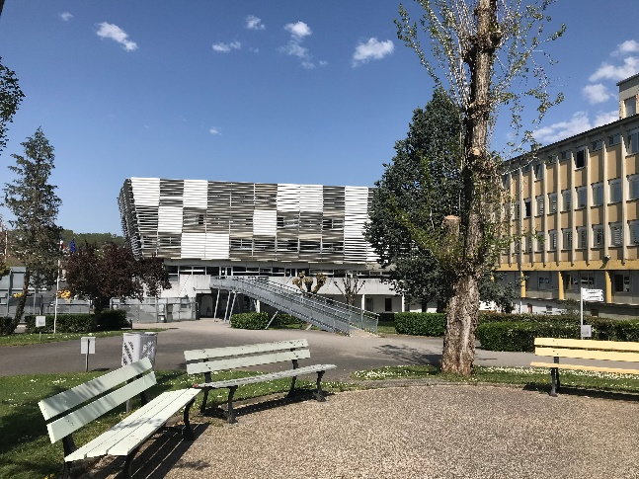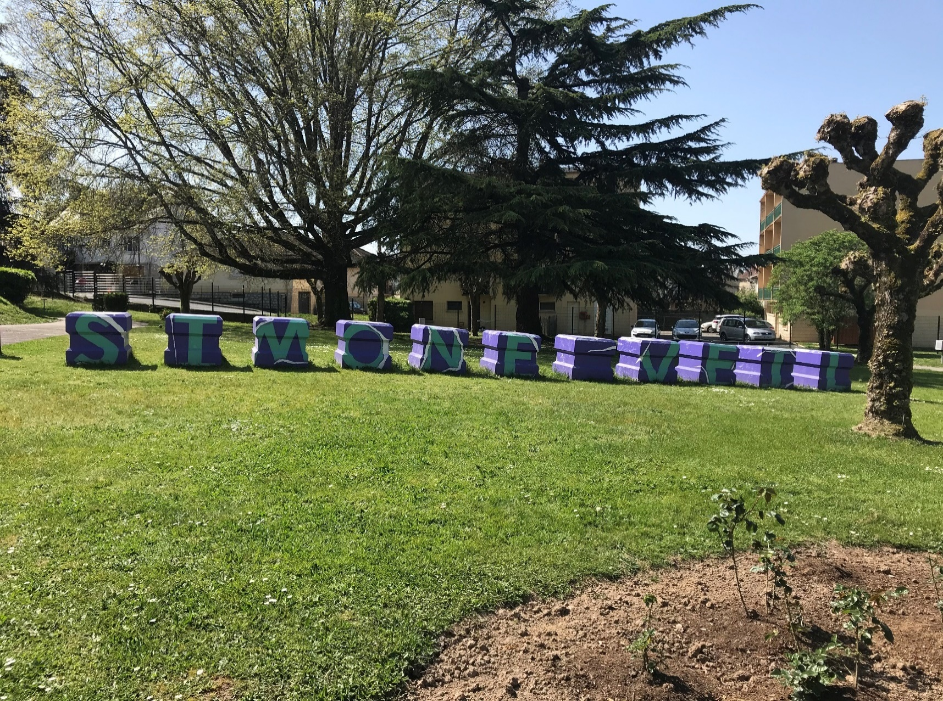PERIODES DE FORMATION EN MILIEU PROFESSIONNEL

Baccalauréat Professionnel AGORA
Nom :  Prénom : | Classe : 1AGORA  Téléphone :

Assistance à la Gestion des Organisations
et de leurs Activités
2022 - 2023

A l’attention de Mesdames et Messieurs les tuteurs/tutrices de la PFMP

Objet : Présentation du livret de suivi

Madame, Monsieur,

Vous recevez ce jour un(e) élève de notre établissement scolaire et nous vous en remercions.
L’élève se trouve actuellement en baccalauréat professionnel, Assistance à la Gestion des Organisations et de leurs Activités.
Ce vécu en entreprise joue un rôle très important dans la formation de l’élève. L’objectif de ce stage est d’acquérir des compétences professionnelles et de mettre en œuvre les acquis de sa formation en vue de l'obtention d'un diplôme.

Un membre de l’équipe pédagogique vérifiera l’installation de l’élève dans votre établissement par téléphone. Il conviendra avec le tuteur professionnel d’une date de visite pendant la période de stage afin d’établir le compte rendu de l’évaluation.

Par ailleurs, nous vous demandons de compléter :
- Le tableau des comportements professionnels,
- Le suivi de l’acquisition des compétences professionnelles,
- La fiche de suivi et de ponctualité de la période,
- L'attestation de période de formation en milieu professionnel (remise le jour de la visite).

Pour toutes questions ou problèmes, n’hésitez pas à nous contacter.
Nous vous remercions vivement de votre coopération dans la formation de nos élèves et leur future intégration dans le milieu professionnel.
Nous vous prions de croire, Madame, Monsieur, en l’assurance de nos meilleurs sentiments.

P/L’équipe pédagogique

L’élève en milieu professionnel

Dans ce livret vous pourrez établir un suivi de toutes les compétences acquises durant les activités réalisées par l’élève lors de ces Périodes de Formation en Milieu Professionnel.
Composition du livret
Pour chaque PFMP*, vous trouverez :
- Le tableau des comportements professionnels
Il doit permettre aux tuteurs/trices d’indiquer si l’élève respecte l’environnement professionnel dans lequel il évolue et s’il répond aux demandes formulées par le personnel de l’entreprise.

- Le document suivi de l’acquisition des compétences professionnelles
Il s’agit d’un tableau qui retrace l’ensemble des compétences qu’un élève en baccalauréat professionnel peut traiter. Cette grille permet de suivre l’évolution du jeune à travers ses missions et servira d’appui à la validation des compétences pour l’obtention du diplôme.

- Commentaires et appréciation globale du tuteur/trice
L’appréciation a pour objectif de vérifier si le ou la stagiaire possède ou a cherché à développer les compétences et attitudes lui permettant de s’intégrer dans l’entreprise. Les commentaires du tuteur/trice seront un indicateur du niveau de l’élève, ils seront pris en compte dans l’évaluation finale.

- La fiche de ponctualité et d’assiduité du stagiaire
*PFMP : Période de Formation en Milieu Professionnel

Mission du tuteur
- Ce livret est individuel car il sera le support pour constater la progression de l’élève. Il permettra aux professeurs et aux tuteurs d’évaluer la capacité de l’élève à construire son parcours professionnel au travers de plusieurs points :
- Visualiser les compétences accomplies ;
- Évaluer les progrès et en rendre compte ;
- Indiquer la qualité des travaux réalisés, la faculté de travailler en groupe, la capacité de s’adapter face aux problèmes.

      - Ce livret est un outil de liaison et de dialogue entre les enseignants et les tuteurs/tutrices.

Obligations de l’élève
- Ce livret sera remis à l’élève au début de chaque PFMP*. Il est sous la responsabilité intégrale de l’élève. En aucun cas il ne devra être perdu.
Il sera impérativement remis au professeur référent dès son retour au lycée.
Il permettra de valider le nombre de semaines en PFMP obligatoires en vue de l’obtention du diplôme du baccalauréat professionnel.

Réglementation des PFMP
https://www.education.gouv.fr/pid285/bulletin_officiel.html?cid_bo=100542

QUE FAIRE ? A QUI S’ADRESSER ?
En cas de retard, absence ou accident du stagiaire

EVENEMENTS | L’ÉLÈVE MAJEUR OU LE REPRÉSENTANT LÉGAL | LE TUTEUR
RETARD | Prévient au plus tôt son tuteur. | Pour toute absence, prend contact avec le bureau de la vie scolaire ou avec le professeur référent.
ABSENCE PRÉVISIBLE | - Formule sa demande le plus tôt possible auprès de son tuteur en présentant les pièces justificatives.  - Prévient le bureau de la vie scolaire ou le professeur référent et éventuellement le centre d’hébergement
ABSENCE IMPRÉVISIBLE | Prévient immédiatement :  - Son tuteur  - Le bureau de la vie scolaire ou le Professeur référent et éventuellement le centre d’hébergement. Un certificat médical est exigé pour une absence supérieure à 3 jours
ACCIDENT | De trajet : Prévient ou fait prévenir le tuteur et le lycée | Du travail :  Prévient dès que possible le bureau de la vie scolaire ou le professeur référent
Les absences pourront être récupérées par l’élève sur une période de vacances scolaires en accord avec l’entreprise. Un avenant à la convention sera établi en conséquence par le lycée.

LES INTERLOCUTEURS

Personnes à prévenir en cas d’urgence :

Vie Scolaire Section d’Enseignement Professionnel  : 05 55 87 38 73 |  | Parents au domicile  Parents au travail :
Accident | Frédéric RENIER, Proviseur adjoint
Accident, suivi du stage, convention | Yves PERROT, DDFPT
Absence, comportement | Corinne VIGNE, Conseillère principale d’éducation
Absence, évaluation | Le Professeur principal : Philippe BARBEY

DOCUMENTS DE SUIVI PFMP 3

NIVEAU DE MAÎTRISE | CRITÈRES DE PERFORMANCE
Maîtrise insuffisante (MI) | Aucune maîtrise.  Réalisation de l'activité incohérente.  L’apprenant(e) ne sait pas expliquer et analyser les missions.
Maîtrise fragile (MF) | Peu de maîtrise.  De nombreuses erreurs dans l’activité.  L’apprenant(e) sait expliquer et analyser partiellement les missions.
Maîtrise satisfaisante (MS) | Maîtrise partielle.  Peu d'erreurs dans l'activité.  L’apprenant(e) sait expliquer et analyser partiellement les missions.
Très bonne maîtrise (TBM) | Maîtrise totale et pas d’erreurs (ou très peu) dans l'activité.  L’apprenant(e) sait analyser et expliquer les missions.
Non évalué (NE) | Activité non effectuée durant la PFMP.

SUIVI DES COMPORTEMENTS PROFESSIONNELS DURANT LA PFMP

PFMP N°3 | NIVEAU DE MAITRISE
 | MI |  |  |  |  | MF |  |  | MS |  |  | TBM
- Faire preuve de curiosité professionnelle et demander des conseils.
- Effectuer son travail en respectant les consignes et rendre compte.
- Respecter les horaires de travail et faire preuve de ponctualité.
- Faire preuve de motivation et s’impliquer dans son travail.
- Faire preuve de dynamisme, de participation active, d’efficacité dans son travail.
- Se présenter et avoir une tenue propre et adaptée au milieu professionnel.
- S’intégrer d’une manière active au sein de l’équipe.
- Respecter une démarche de qualité.
- Tenir compte des remarques formulées et garder la maîtrise de soi.
- Faire preuve de discrétion
Conseils du tuteur/trice à l’issue de la PFMP N°3
DOCUMENT DE SUIVI DE L’ACQUISITION DES COMPETENCES PROFESSIONNELLES
Bloc 1 : Gérer les relations avec les clients, les usagers et les adhérents |  | PFMP N°3
 |  | MI |  |  | MF |  |  | MS |  | TBM |  |  | NE
  - Préparation et prise en charge de la relation avec le client, l’usager ou l’adhérent
- Accueil et renseignement
- Prise en charge de la demande
- Préparation et suivi d’évènements liés à la promotion de l’organisation
- Assistance et suivi des opérations de prospection
  - Traitement des opérations administratives et de gestion, liées aux relations avec le client, l’usager ou l’adhérent
- Suivi des devis, commandes, contrats et conventions
- Traitement de la livraison et de la facturation
- Traitement des encaissements
- Traitement des réclamations et des litiges
  - Actualisation du système d’information en lien avec la relation avec le client, l’usager ou l’adhérent
- Mise à jour des dossiers
- Mise à jour de tableaux de bord « commerciaux »
- Suivi et actualisation des données sur les réseaux sociaux
- Mise à jour des données du site internet de l’organisation
Bloc 2 : Organisation et suivi de l’activité de production (de biens ou de services)
2.1 Suivi administratif de l’activité de production
- Suivi des approvisionnements et des stocks
- Tenue des dossiers fournisseurs, sous-traitants et prestataires de services
- Suivi des formalités administratives avec les partenaires spécifiques au secteur d’activité
- Suivi de la coordination d’activités relevant d’un service ou d’un projet
2.2 Suivi financier de l’activité de production
- Suivi des décaissements
- Suivi de la trésorerie et des relations avec les organismes et partenaires financiers
- Préparation de la déclaration de TVA

2.3 Gestion opérationnelle des espaces (physiques et virtuels) de travail
- Suivi des contrats de maintenance, abonnements, licences informatiques
- Gestion des petites fournitures et consommables
- Mise à disposition des ressources physiques partagées (suivi des entrées et sorties de matériels, clés, etc.)
- Organisation des réunions en présentiel ou à distance.
- Gestion des espaces internes de partage de l’information (affichage, notes internes, espaces collaboratifs, etc.)
Bloc 3: Administrer le personnel |  |  | PFMP N°3
 |  |  | MI | MF |  |  | MS |  |  |  | TBM |  |  | NE
  - Suivi de la carrière du personnel
- Suivi administratif du recrutement, de l’intégration et du départ des personnels
- Tenue des dossiers des personnels
- Préparation et suivi des actions de formation professionnelle

  - Suivi organisationnel et financier de l’activité du personnel
- Suivi des temps de travail des personnels
- Préparation et suivi des déplacements des personnels
- Préparation et suivi de la paie et des déclarations sociales

  - Participation à l’activité sociale de l’organisation
- Communication des informations sociales à destination des personnels
- Participation à la mise en place d’actions sociales et culturelles
- Mise à jour de tableaux de bord sociaux

Commentaires sur la pratique d’activités :

Appréciation globale du tuteur/trice (Axes de progrès, conseils) :

FICHE DE PONCTUALITE ET D’ASSIDUITE

NOM / PRENOM DE L’ELEVE :

Période de formation en milieu professionnel n° 3
Du au

 | SEMAINE 1 |  | SEMAINE 2 |  | SEMAINE 3 |  | SEMAINE 4
 | Matin | Après- midi | Matin | Après-midi | Matin | Après-midi | Matin | Après-midi
Lundi

Mardi

Mercredi

Jeudi

Vendredi

Samedi

Mettre une croix par demi-journée de présence

PFMP N° 3

Fait à ……………………………..

Le …………………………………

Nom et signature du tuteur/trice

Il est rappelé que la PFMP est obligatoire. Les absences doivent être justifiées par certificat médical. Elles pourront être rattrapées.

L’équipe pédagogique remercie les tuteurs/trices d’informer rapidement le lycée des absences du stagiaire en contactant la vie scolaire de la SEP du LPO Simone Veil au 05 55 87 38 73.
DOCUMENTS DE SUIVI PFMP 4

NIVEAU DE MAITRISE | CRITERES DE PERFORMANCE
Maîtrise insuffisante (MI) | Aucune maîtrise.  Réalisation de l'activité incohérente.  L’apprenant(e) ne sait pas expliquer et analyser les missions.
Maîtrise fragile (MF) | Peu de maîtrise.  De nombreuses erreurs dans l’activité.  L’apprenant(e) sait expliquer et analyser partiellement les missions.
Maîtrise satisfaisante (MS) | Maîtrise partielle.  Peu d'erreurs dans l'activité.  L’apprenant(e) sait expliquer et analyser partiellement les missions.
Très bonne maîtrise (TBM) | Maîtrise totale et pas d’erreurs (ou très peu) dans l'activité.  L’apprenant(e) sait analyser et expliquer les missions.
Non évalué (NE) | Activité non effectuée durant la PFMP.

SUIVI DES COMPORTEMENTS PROFESSIONNELS DURANT LA PFMP

PFMP N°4 | NIVEAU DE MAITRISE
 | MI |  |  |  | MF |  |  |  | MS |  |  | TBM
- Faire preuve de curiosité professionnelle et demander des conseils.
- Effectuer son travail en respectant les consignes et rendre compte.
- Respecter les horaires de travail et faire preuve de ponctualité.
- Faire preuve de motivation et s’impliquer dans son travail.
- Faire preuve de dynamisme, de participation active, d’efficacité dans son travail.
- Se présenter et avoir une tenue propre et adaptée au milieu professionnel.
- S’intégrer d’une manière active au sein de l’équipe.
- Respecter une démarche de qualité.
- Tenir compte des remarques formulées et garder la maîtrise de soi.
- Faire preuve de discrétion
Conseils du tuteur/trice à l’issue de la PFMP N°4
DOCUMENT DE SUIVI DE L’ACQUISITION DES COMPETENCES PROFESSIONNELLES
Bloc 1 : Gérer les relations avec les clients, les usagers et les adhérents |  | PFMP N°4
 |  | MI |  |  |  | MF |  | MS |  | TBM |  |  | NE
  - Préparation et prise en charge de la relation avec le client, l’usager ou l’adhérent
- Accueil et renseignement
- Prise en charge de la demande
- Préparation et suivi d’évènements liés à la promotion de l’organisation
- Assistance et suivi des opérations de prospection
  - Traitement des opérations administratives et de gestion, liées aux relations avec le client, l’usager ou l’adhérent
- Suivi des devis, commandes, contrats et conventions
- Traitement de la livraison et de la facturation
- Traitement des encaissements
- Traitement des réclamations et des litiges
  - Actualisation du système d’information en lien avec la relation avec le client, l’usager ou l’adhérent
- Mise à jour des dossiers
- Mise à jour de tableaux de bord « commerciaux »
- Suivi et actualisation des données sur les réseaux sociaux
- Mise à jour des données du site internet de l’organisation
Bloc 2 : Organisation et suivi de l’activité de production (de biens ou de services)
2.1 Suivi administratif de l’activité de production
- Suivi des approvisionnements et des stocks
- Tenue des dossiers fournisseurs, sous-traitants et prestataires de services
- Suivi des formalités administratives avec les partenaires spécifiques au secteur d’activité
- Suivi de la coordination d’activités relevant d’un service ou d’un projet
2.2 Suivi financier de l’activité de production
- Suivi des décaissements
- Suivi de la trésorerie et des relations avec les organismes et partenaires financiers
- Préparation de la déclaration de TVA

2.3 Gestion opérationnelle des espaces (physiques et virtuels) de travail
- Suivi des contrats de maintenance, abonnements, licences informatiques
- Gestion des petites fournitures et consommables
- Mise à disposition des ressources physiques partagées (suivi des entrées et sorties de matériels, clés, etc.)
- Organisation des réunions en présentiel ou à distance.
- Gestion des espaces internes de partage de l’information (affichage, notes internes, espaces collaboratifs, etc.)

Bloc 3 : Administrer le personnel |  |  | PFMP N°4
 |  |  | MI | MF |  |  | MS |  |  |  | TBM |  |  | NE
  - Suivi de la carrière du personnel
- Suivi administratif du recrutement, de l’intégration et du départ des personnels
- Tenue des dossiers des personnels
- Préparation et suivi des actions de formation professionnelle

  - Suivi organisationnel et financier de l’activité du personnel
- Suivi des temps de travail des personnels
- Préparation et suivi des déplacements des personnels
- Préparation et suivi de la paie et des déclarations sociales

  - Participation à l’activité sociale de l’organisation
- Communication des informations sociales à destination des personnels
- Participation à la mise en place d’actions sociales et culturelles
- Mise à jour de tableaux de bord sociaux

Commentaires sur la pratique d’activités :

Appréciation globale du tuteur/trice (Axes de progrès, conseils) :

FICHE DE PONCTUALITE ET D’ASSIDUITE

NOM / PRENOM DE L’ELEVE :

Période de formation en milieu professionnel n° 4
Du au

 | SEMAINE 1 |  | SEMAINE 2 |  | SEMAINE 3 |  | SEMAINE 4
 | Matin | Après- midi | Matin | Après-midi | Matin | Après-midi | Matin | Après-midi
Lundi

Mardi

Mercredi

Jeudi

Vendredi

Samedi

Mettre une croix par demi-journée de présence

PFMP N° 4

Fait à ……………………………..

Le …………………………………

Nom et signature du tuteur/trice

Il est rappelé que la PFMP est obligatoire. Les absences doivent être justifiées par certificat médical. Elles pourront être rattrapées.

L’équipe pédagogique remercie les tuteurs/trices d’informer rapidement le lycée des absences du stagiaire en contactant la vie scolaire de la SEP du LPO Simone Veil au 05 55 87 38 73.

